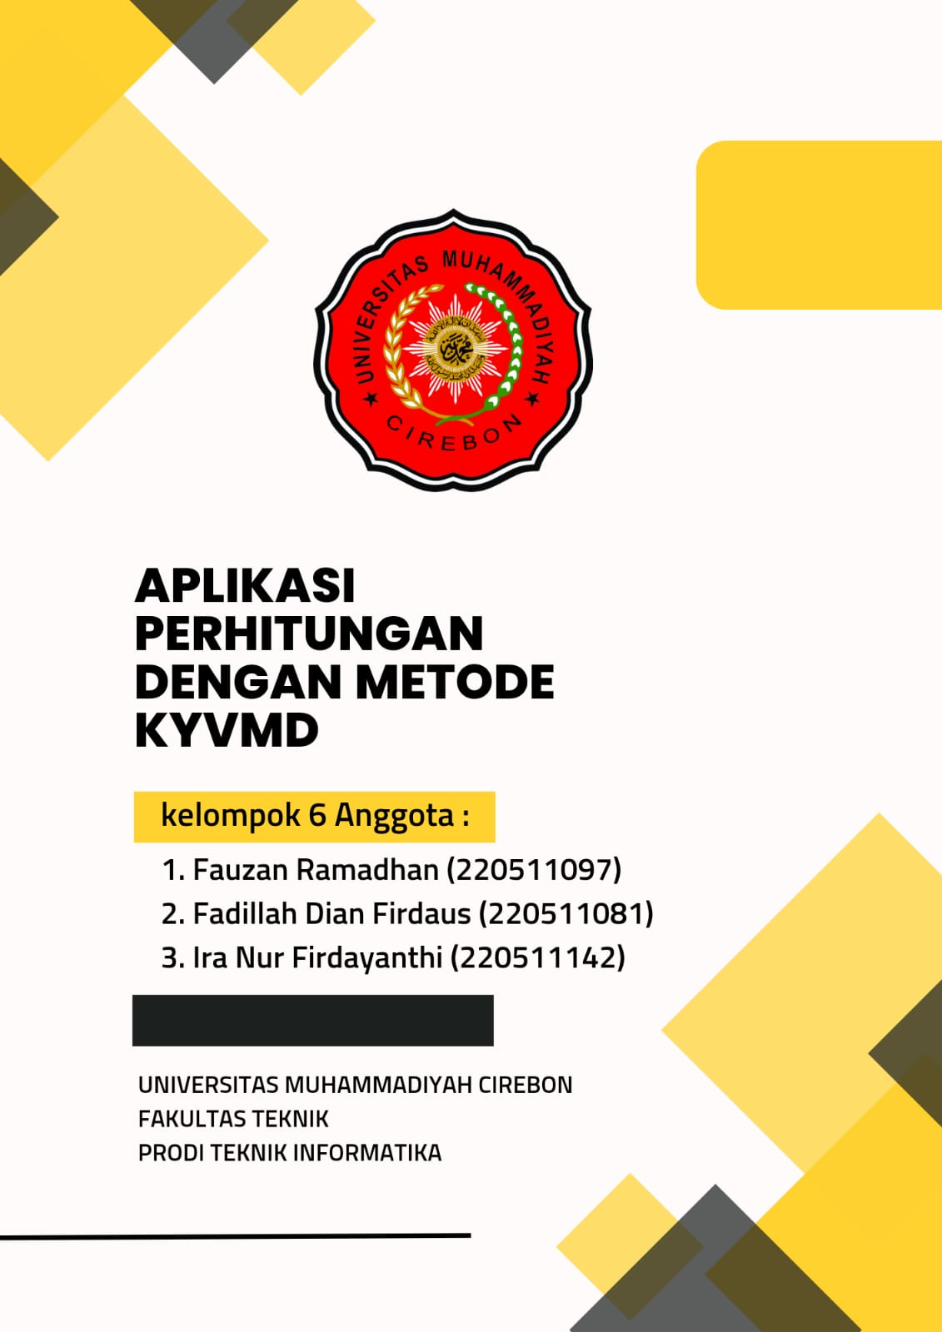

**Kata Pengantar**

Puji syukur kami ucapkan atas kehadirat Allah Swt. Atas segala Rahmat-Nya Sehingga tugas laporan praktikkum Pemrograman Berbasis Objek yang berjudul “Program Perhitungan Kalkulator menghitung jarak”. Telah tersusun selesai, tidak lupa kami mengucapkan terimakasih terhadap.

Bantuan dari pihak yang telah berkontribusi dengan memberikan baik pikiran maupun materi. Kami berharap laporan praktikkum Pemrograman Berbasis Objek ini dapat menambah wawasan pengetahuan dan pengalaman bagi pembaca. kami berharap laporan praktikkum pemrograman berbasis objek dapat memberikan pengetahuan serta wawasan luas tetang pemrograman.

Kami selaku penyusun laporan praktikkum merasa bahwa masih banyak kekurangan dalam penyusunan laporan ini karena keterbatasan pengetahuan dan pengalaman kami. Untuk itu kami sangat mengharapkan kritik dan saran yang membangun dari pembaca demi kesempurnaan laporan praktikkum ini.

Penulis

Daftar isi

Kata pengantar

Daftar isi

**BAB I**

**PENDAHULUAN**

* 1. Latar belakang
  2. Tujuan

**BAB II**

**PEMBAHASAN**

2.1 Landasan teori

A. Pengertian bahasa pemograman

1. Fungsi python

2. Manfaat python

B. Pengertian KyvMD

**BAB III**

**METODE PENELITIAN**

2.2 Alat dan bahan

2.3 Langkah kerja

2.4 Kode program

**BAB IV**

**HASIL DAN PEMBAHASAN**

3.1 Hasil

3.2 Pembahasan

**BAB V**

**PENUTUP**

4.1 Kesimpulan

4.2 Saran

BAB I

PENDAHULUAN

* 1. Latar Belakang

Pada era modern ini yang didomiansi oleh maraknya pengguna komputer dalam berbagai bidang kehidupan umat manusia, sehingga menuntut setiap orang untuk mengetahui atau mempelajari berbagai macam perangakat lunak pendukung yang dapat memudahkan kehidupan manusia, salah satu contohnya yaitu kalkulator, kalkulator memiliki beragam penggunaan dalam berbagai bidang seperti matematika, rekayasa, dan masih banyak lagi. Pada laporan ini akan mengimplementasikan program kalkulator dalam komputer dengan media bahasa pemograman python dan kyvMD.

* 1. Tujuan

Laporan ini dibentuk untuk bertujuan menerapkan atau mengimplementasikan program kalkulator dalam komputer dengan bahasa pemograman python dan kyvMD sebagai media perantara.

BAB II

PEMBAHASAN

2.1 Landasan Teori

A. Bahasa pemograman python

1. Pengertian bahasa pemograman python

Python adalah Bahasa pemograman yang banyak digunakan dalam aplikasi web, pengembangan perangkat lunak, ilmu data, dan machine learning. Developer menggunakan python karena efisien dan mudah dipelajari serta dapat dijalankan diberbagai platform. Perangkat lunak python dapat diunduh secara gratis, terintegrasi baik dengan semua tipe system dan meningkatkan kecepatan pengembangan.

2. Fungsi bahasa pemograman python

Python merupakan bahasa permograman yang multifungsi. Berikuut fungsi-fungsi dari python :

* **Aplikasi berbasis web, mobile, dan desktop**

Python dapat digunakan untuk membangun dan mengembangakan aplikasi berbasis website, mobile, maupun desktop.

* **Data science**

Python digunakan untuk mengolah hal-hal yang berkaitan dengan data-data science. Python adalah bahasa pemograman yang akan memudahkan seorang data scientist dalam mengekstraksi, membersihkan, hingga memvisualisasikan data dengan mudah.

* **Data analysis**

Data analysis masih memiliki keterkaitan dengan data science perbedaanya adalah pada data analysis python digunakan untuk menganalisa data yang dihasilkan agar menjadi informasi yang lebih dari informasi.

* **Machine Learning**

Python dapat digunakan untuk keperluan meachine learning. Python dipilih untuk dapat membuat sistem machine learning python karena python dinilai sederhana, mudah dimengerti, fleksibel, efisien, dan multi-implentasi.

3. Kelebihan dan kekurangan dari Python

Bahasa pemograman python memiliki beberapa kelebihan dan kekurangan diantaranya sebagai berikut :

* Kelebihan
* Mudah dipelajari

Hal ini dapat dilihat jelas dari kode program python terlihat sangat simple sehingga mudah dibaca dan mudah dipahami.

* Fleksibel

Python bisa di integrasikan dengan bahasa pemograman lainnya. Dengan kelebihan ini user dapat bekerja lintas platfoam dengan mudah dan tentu hal dapat membantu suatu pekerjaan sehingga dapat diselesaikan dengan efisien.

* Memiliki banyak Library

Python merupakan bahasa pemograman memiliki library dengan pilihan yang banyak dan luas.

* Bersifat open source

Python adalah bahasa pemograman yang bersifat open source. Artinya tidak perlu membayar untuk bisa menggunakan bahasa pemograman.

* Kekurangan
* Kurangnya support multiprocessing

Multiprocessing merupakan bagian terpenting dalam menulis kode. Meskipun mampu mendukung multiprocessing , python tidak dapat bekerja secara fleksibel. Sehingga akan membatasi kamu dalam menulis kode.

* Konsumsi memori yang besar

Fleksibelitas data yang dimiliki oleh python membutuhkan ruang penyimpanan yang besar sehingga menyita kapasitas memori perangkat yang kamu miliki.

B. KYVMD

1. Pengetian KyvMD

Kivy merupakan framework python untuk membangun aplikasi berbasis NUI dengan ringkas, cepat dan mudah. Berbasis lisensi MIT, framework satu ini hampir dijalankan disemua platform seperti window, linux, ios, android dan raspberry.

BAB III

MEMTODE PENELITIAN

2.2 Alat dan Bahan

Alat dan bahan yang digunakan dalam praktikum pembuatan program python berbasis windows mwnggunakan KivyMD dalah sebagai berikut :

* Laptop sebagai media operasi berbasis windows untuk menjalankan program.
* Software python.
* Software text editor, menggunakan pycharm.

2.3 Langkah kerja

1. Pembuatan Antarmuka Pengguna

* Melakukan import kivyMD serta komponen-komponen yang akan dipakai pada pembuatan program. Beberapa komponen yang di import antara lain :
* Builder
* MDApp
* MDRaisedButton
* MDTextField

* Membuat antarmuka sederhana dengan posisi tombol menggunakan layout kalkulator mobile, Menggunakan MDTextField untuk mendapatkan input dan MDRaisedButton untuk melakukan operasi.

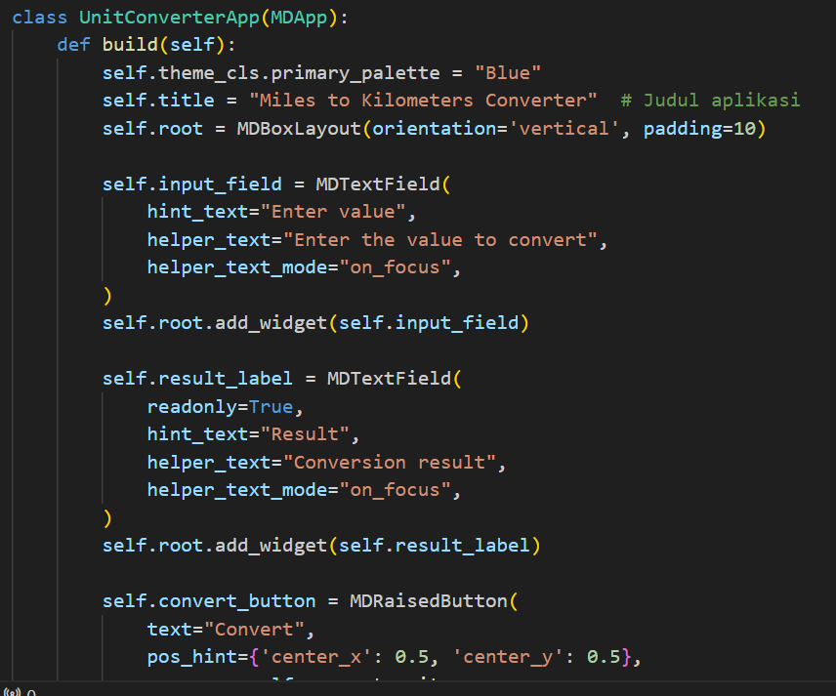

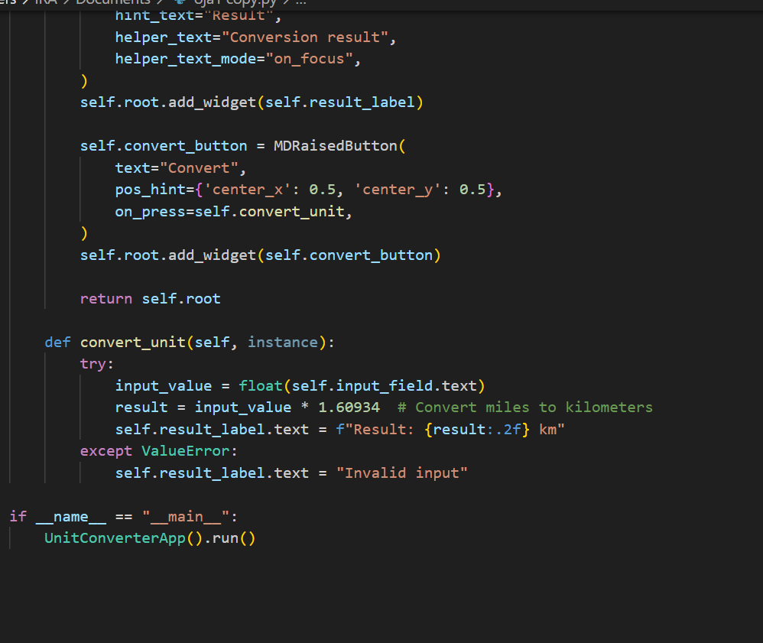

2. Implementasi Fungsi Kalkulator

* Membuat metode ‘update_input_filed’ untuk memperbarui text input.
* Membuat metode ‘calculator_result’ untuk mengevaluasi dan menampilkan hasil ekspresi matematika pada screen.

3. Penggunaan ‘eval()’

* Menggunakan ‘eval()’ untuk mengevaluasi ekspresi matematika yang dimasukan oleh pengguna.
* Menangani ekspresi jika terjadi kesalahan dalam evaluasi ekspresi.

BAB IV

HASIL DAN PEMBAHASAN

3.1 HASIL PROGRAM

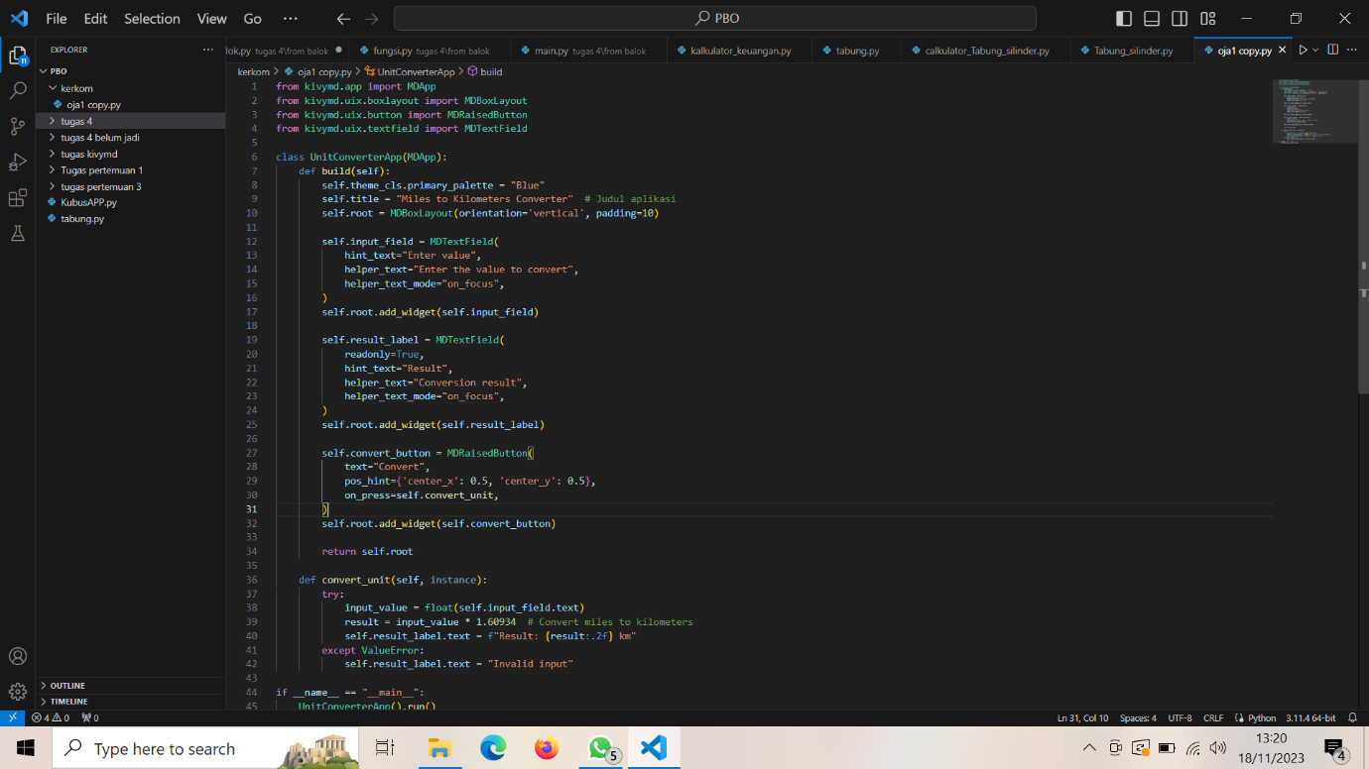

3.2 Pembahasan Program

Penggunaan kivyMD dalam pembuatan screen dan antarmuka pengguna cukup simple, hanya saja posisi widget yang kurang bisa diatur. Widget memposisikan dirinya sesuai dengan urutan penulisannya dan bergantung pada colom yang tersedia pada suatu Layout.Pembuatan program menggunakan dua layout, layout pertama memiliki 1 kolom untuk menempatkan ‘MDTextField’ sementara layout kedua berada di dalam layout pertama memilika 4 kolom untuk penempatan widget ‘MDRaisedButton’.

Program kalkulator ini memiliki operator yang lumayan lengkap. Kalkulator ini dapat memuat banyak input melalui tombol kemudian akan dievaluasi dan ditampilkan hasilnya pada textfield. Penggunaan ‘eval()’ memungkinkan terjadinya evaluasi ekspresi matematika yang dinamis sehingga kalkulator bukan hanya dapat melakukan perhitungan sederhana, tetapi juga melakukan perhitungan untuk rumus tertentu.

BAB V

PENUTUP

**4.1 Kesimpulan**

Praktikum ini memberikan pemahaman tentang penggunaan kivyMD untuk pembuatan antarmuka pengguna dan implementasi kalkulator sederhana menggunakan python. Penggunaan ‘eval()’ memungkinkan ekspresi matematika secara dinamis.

**4.2 Saran**

* Melakukan percobaan lebih lanjut dengan penambahan fitur atau fungsi tambahan pada kalkulator.
* Mempelajari lebih lanjut tentang pengembangan antarmuka dengan KivyMD.